Lab VCS-02
Git Dasar

Langkah kerja:
- Instalasi dan Verifikasi Hasil Instalasi Git
- Mengenal Tampilan Awal Git Bash
- Membuat Repository Git
- Konfigurasi Awal Git
- Mulai Menggunakan Git
- Git Checkout
- Git Reset
- Git Revert
- Git Reverse

- Instalasi dan Verifikasi Hasil Instalasi Git
- Install Git di Windows
- Download Git di https://git-scm.com/install/windows
- Install Git (Pastikan memilih text editor default yang digunakan pada perangkat masing-masing)
- Buka Git Bash
- Jalankan perintah untuk verifikasi instalasi
git --version
Jika ditampilkan versi git seperti gambar di bawah ini, maka instalasi Git berhasil
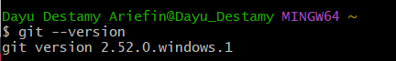
- Install Git di Linux Ubuntu (CLI)
- Jalankan VM
- Tambahkan repository Git terbaru
add-apt-repository ppa:git-core/ppa
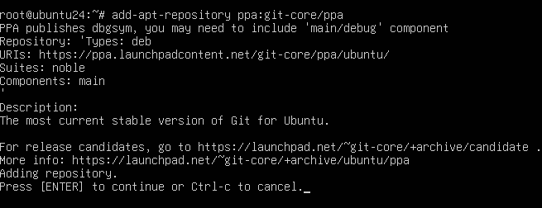
Lanjutkan menambahkan repository dengan menekan tombol enter
- Update repository
apt update
- Install git
apt install git
- Verifikasi instalasi
git --version
Jika ditampilkan versi git seperti gambar di bawah ini, maka instalasi Git berhasil
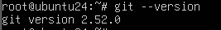

- Mengenal Tampilan Awal Git Bash
Saat menjalankan Git Bash, Anda akan dihadapkan dengan tampilan prompt terminal seperti pada gambar. Prompt terminal pada Git Bash merupakan tampilan antarmuka berbasis teks (CLI) yang berjalan di atas sistem operasi Windows. Prompt ini menampilkan informasi pengguna (user), nama komputer (hostname), lingkungan kerja Git Bash, serta posisi direktori aktif.
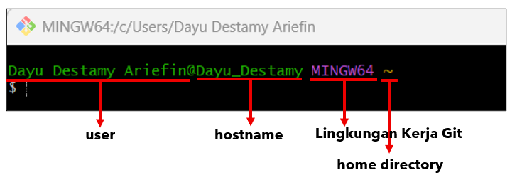
Lingkungan kerja Git Bash ditunjukkan oleh keterangan MINGW64, yaitu sebuah lingkungan terminal berbasis Linux yang berjalan di dalam sistem operasi Windows. Lingkungan ini memungkinkan user menjalankan perintah-perintah yang umum digunakan pada sistem operasi Linux, meskipun komputer yang digunakan tetap menggunakan Windows. Dengan adanya lingkungan kerja ini, user dapat berlatih dan bekerja menggunakan perintah Linux tanpa harus menginstal sistem operasi Linux secara terpisah.
Pada bagian akhir prompt terminal terdapat tanda kursor, yang menunjukkan bahwa terminal siap menerima perintah dari user. Kursor ini menjadi tempat user mengetikkan perintah-perintah yang akan dijalankan oleh sistem. Selama kursor masih aktif dan tidak menampilkan pesan kesalahan, user dapat langsung memasukkan perintah melalui keyboard.
Perintah-perintah yang digunakan pada Git Bash sebagian besar sama dengan perintah pada sistem operasi Linux, terutama perintah dasar untuk navigasi dan manajemen direktori. Beberapa perintah dasar yang sering digunakan antara lain:
- pwd
Mengetahui posisi direktori aktif
- ls
Menampilkan daftar file dan folder pada direktori aktif
- cd
Berpindah dari satu direktori ke direktori lainnya
- cd ..
Kembali ke direktori satu tingkat di atas
- cd ~
Kembali ke home direktori user
Latihan 2.1
Untuk lebih memahami, cobalah gunakan perintah-perintah tersebut untuk berpindah antar folder pada Git Bash, menampilkan isi direktori, serta mengetahui posisi direktori aktif yang sedang digunakan. Lakukan navigasi dari direktori home ke folder Documents, kemudian kembali lagi ke direktori home, sambil memperhatikan perubahan informasi direktori pada prompt terminal.

- Membuat Repository Git
Repository merupakan tempat penyimpanan project (file & folder yang akan direkam riwayat perubahannya) di dalam Git. Repository Git dapat dibuat dengan dua cara:
- Membuat repository baru dari sebuah folder di komputer sendiri atau
- Mengambil (clone) repository yang sudah ada dari server Git, seperti GitHub atau GitLab.
Pada pembuatan repository baru, Git akan membuat sebuah folder tersembunyi bernama .git. Folder ini berfungsi sebagai database Git yang menyimpan seluruh informasi versi dan riwayat perubahan. Folder .git tidak boleh diubah atau dihapus, karena dapat menyebabkan repository Git rusak.
Pada praktik ini akan dibuat sebuah folder bernama latihan-git, kemudian folder tersebut akan dijadikan sebagai Git Repository.
- Membuat folder project
mkdir latihan-git
- Masuk ke folder project
cd latihan-git
- Menginisialisasi repository git (mengubah sebuah folder biasa menjadi Git Repository)
git init
Jika berhasil, akan muncul pesan seperti berikut.
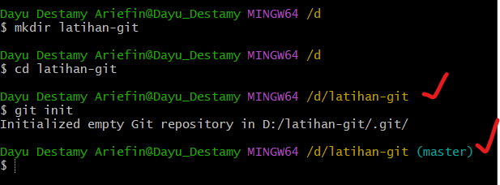
Catatan
- Perhatikan perbedaan direktory sebelum dan sesudah dilakukan inisialisasi.
- Setelah sebuah folder diinisialisasi dengan Git, folder tersebut akan berfungsi sebagai repository
- Berada di branch master (main)
- Verifikasi pembuatan git repository
ls -a
Jika terdapat folder .git, maka repository Git berhasil dibuat
- Jika menggunakan Windows (GUI), Anda dapat membuat folder baru > klik kanan > Open Git Bash Here dan lanjutkan langkah 3
Latihan 2.2
Buatlah repository git dengan nama praktik-git kemudian hapus folder .git di dalam folder tersebut dan perhatikan perubahan yang terjadi.

- Konfigurasi Awal Git
Konfigurasi awal Git bertujuan untuk mencatat identitas pengguna pada setiap perubahan (commit) yang dilakukan. Informasi ini penting agar setiap perubahan kode dapat diketahui siapa yang membuatnya. Jika pencatatan identitas ini tidak dilakukan, maka proses commit tidak dapat dilakukan.
- Konfigurasi identitas user dengan menjalankan di Git Bash (gunakan username dan email di GitHub)
git config --global user.name “nama”
git config --global user.email “email”
- Verifikasi
git config --global --list
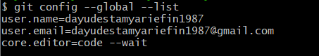
Jika nama dan email ditampilkan, maka konfigurasi user Git berhasil
- Menjadikan VS Code sebagai editor default Git (gunakan langkah ini jika saat instalasi salah menentukan default teks editor)
git config --global core.editor “code --wait”
- Verifikasi akhir
git config --global --list

Jika ditampilkan seperti di atas, maka konfigurasi Git dan VS Code berhasil
- Menghapus konfigurasi jika terjadi kesalahan
git config --global --unset nama.konfigurasi
Contoh: git config --global --unset core.editor
Dilanjutkan dengan mengulangi langkah konfigurasi yang benar

- Mulai Menggunakan Git
Commit pertama (membuat file baru)
- Buka editor teks (dalam contoh ini menggunakan Vscode)
- Buka git repository yang telah dibuat sebelumnya (latihan-git)
- Buat 1 file index.html
- Buatlah halaman HTML sederhana
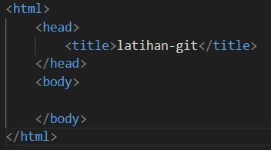
- Buka Git Bash
- Masuk ke git repository tempat file index.html disimpan (latihan-git)
- Tampilkan status repository
git status
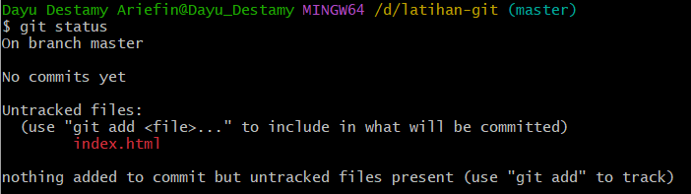
Catatan
- Terdapat sebuah file dengan nama index.html yang belum dipantau/dikenali oleh git
- Posisi file berada di working direktory (working tree)

- Tambahkan file ke staging area
git add <nama-file>
Contoh: git add index.html
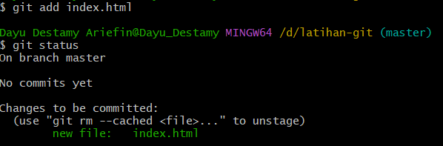
Catatan
- Terdapat 1 buah file dengan nama index.html yang siap untuk di-commit
- Membatalkan penambahan file ke staging area menggunakan git rm --cached <file>
- Simpan riwayat perubahan (commit)
git commit -m “commit message”
Contoh: git commit -m “Membuat file index.html”
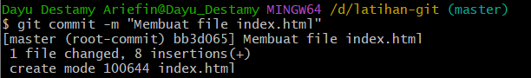
Catatan
- Berhasil menyimpan perubahan ke repository di branch master
- Merupakan root-commit (commit pertama di repository)
- Commit hash bb3d065 (kode unik commit)
- Dalam proses commit ini hanya melibatkan 1 file dengan 8 baris kode yang ditambahkan
- Jika melakukan commit tanpa message, proses commit tidak dapat dilakukan
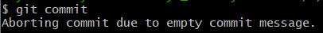
- Menampilkan status repository setelah dilakukan commit
git status
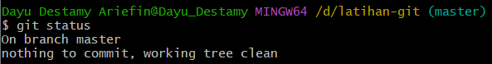
- Menampilkan daftar commit yang telah dibuat
git log
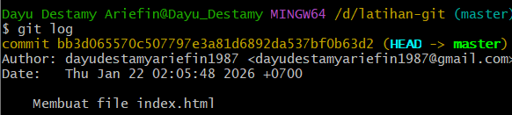

Commit kedua (menambahkan judul pada file index.html)
- Lakukan perubahan pada file index.html kemudian save (Contoh: menambahkan baris baru di bagian body)
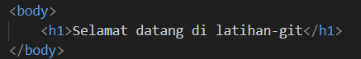
- Simpan perubahan tersebut dengan melakukan commit
git status
git add index.html
git commit -m “Menambahkan judul”
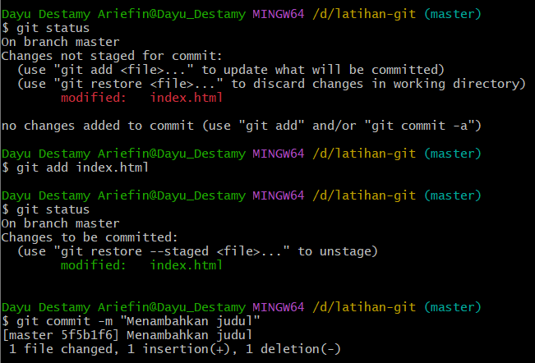

Commit ketiga (perubahan file index dan menambah file about.html)
- Buat satu file baru bernama about.html yang berisi halaman HTML sederhana, lalu lakukan juga sedikit perubahan pada file index.html dan simpan kedua file tersebut.
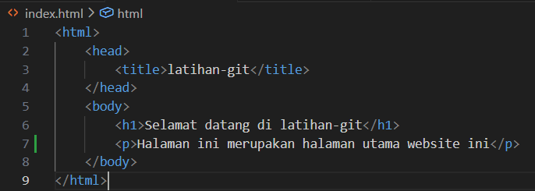
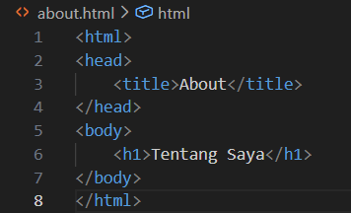
- Menambahkan kedua file ke staging area dan commit
git status
git add index.html about.html atau git add .
git commit -m “merubah file index dan menambah file about.html”
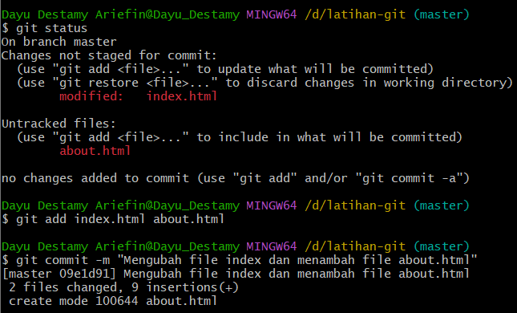

Commit keempat (menghapus file about)
- Hapus file about.html
- Simpan perubahan ke repository
git status
git add about.html atau git add .
git commit -m “menghapus file about”
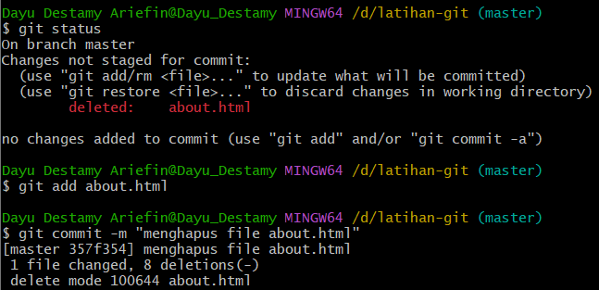
- Menampilkan riwayat commit secara ringkas dalam 1 baris
git log --oneline
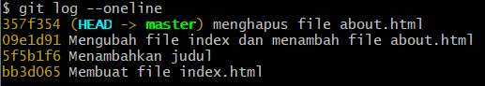
- Menampilkan 2 commit terakhir
git log -<jumlah>
Contoh: git log -2
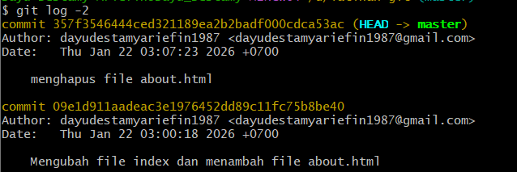
- Menampilkan riwayat commit yang berkaitan dengan file tertentu
git log -- namafile
Contoh: git log -- about.html
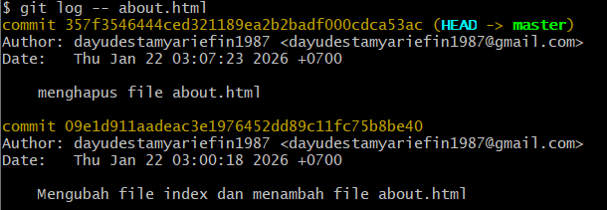

- Git Checkout
Git checkout adalah perintah Git yang digunakan untuk berpindah kondisi kerja pada repository git, seperti:
- Melihat kondisi commit tertentu
- Mengambil file dari commit tertentu
Checkout tidak menghapus commit, tetapi hanya memindahkan posisi kerja (HEAD). Saat menggunakan perintah git checkout, terdapat beberapa istilah yang harus dipahami terlebih dahulu, yaitu:
- Master
Master adalah branch utama pada Git yang digunakan sebagai jalur kerja utama. Branch ini menyimpan versi resmi dari project berdasarkan commit terakhir yang dilakukan.
- Head
HEAD menunjukkan posisi kerja saat ini pada repository Git. Jika HEAD menunjuk ke master, berarti pengguna sedang bekerja di branch utama. Jika HEAD menunjuk langsung ke commit, berarti pengguna sedang melihat kondisi repository pada commit tersebut.

Melihat kondisi repository pada commit tertentu
- Tampilkan commit history secara ringkas dalam 1 baris
git log --oneline
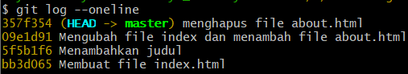
- Pindah ke kondisi commit saat file about.html belum dihapus (commit-id = 09e1d91)
git checkout <commit-id>
git checkout 09e1d91
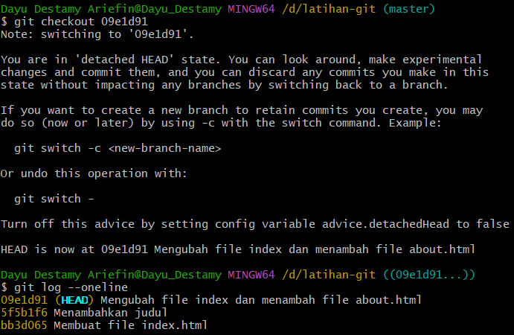
Catatan
- Repository kembali ke kondisi saat commit tersebut dibuat, yaitu saat about.html akan muncul kembali
- HEAD tidak berada di branch master
- Keterangan detached HEAD artinya hanya untuk melihat kondisi pada commit tersebut
- Menampilkan semua commit history secara ringkas dalam 1 baris
git log --all --oneline
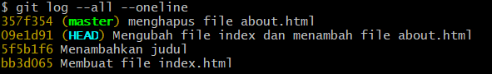
- Kembali ke branch master
git checkout master atau git switch master
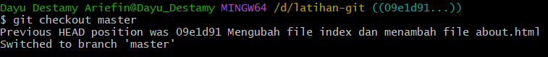

Mengambil kembali file about.html dari commit sebelumnya
- Pastikan berada di branch master
git status
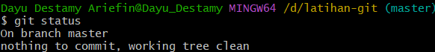
- Ambil file about.html dari commit sebelumnya
git checkout 09e1d91 -- about.html
Catatan
- Mengambil file about.html dari commit 09e1d91, lalu menaruhnya di staging area
- Yang diambil hanya file about.html, bukan seluruh repository
- Checkout file mengambil versi file dari commit tertentu. Jika file tersebut sudah dihapus di commit terakhir, Git langsung memasukkannya ke staging area. Jika file masih ada, perubahan masuk ke working area.
- Simpan pengembalian about.html dalam commit baru
git commit -m “Mengembalikan file about.html”
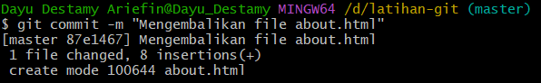

- Git Reset
Git reset digunakan untuk mengubah posisi HEAD dan/atau staging area, sehingga commit terakhir bisa dibatalkan. Reset dapat bersifat:
- Soft : Membatalkan commit tapi menyimpan perubahan di staging.
- Mixed (default) : Membatalkan commit dan menghapus dari staging, tapi tetap ada di working directory.
- Hard : Membatalkan commit dan menghapus perubahan di staging dan working directory (hilang sepenuhnya).

- Buat perubahan baru di file index.html kemudian simpan (contoh: menambah baris baru)
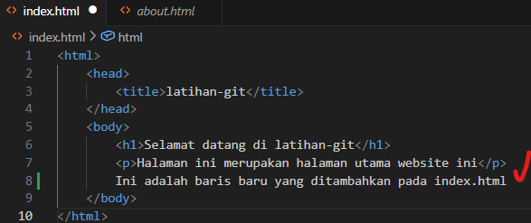
- Tambahkan perubahan ke staging area
git add .
- Commit perubahan
git commit -m “menambahkan baris baru”
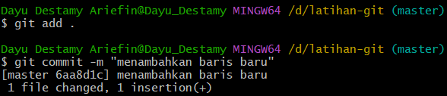
- Tampilkan log commit dalam tampilan 1 baris
git log --oneline
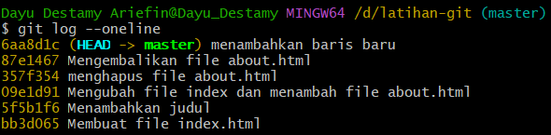
- Batalkan commit terakhir, tetapi tetap simpan perubahan di staging
git reset --soft HEAD~1
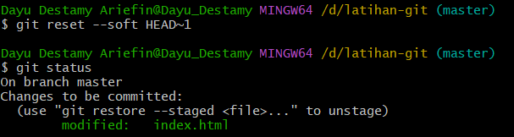
git log --oneline
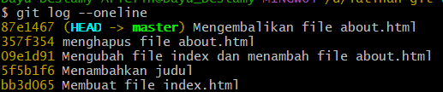
Catatan
- Commit dibatalkan, namun perubahan masih disimpan di staging area
- Batalkan commit dan hapus dari staging
git commit -m “menambahkan baris baru”
git log --oneline
git reset HEAD~1
git status
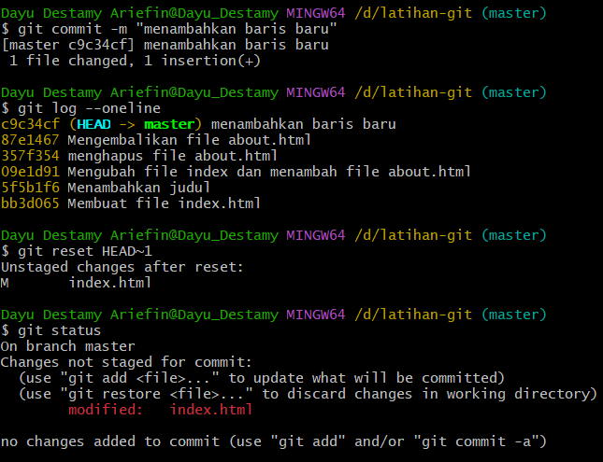
Catatan
- Commit dibatalkan, namun perubahan berada di working directory
- Batalkan commit dan hapus perubahan sepenuhnya
git add .
git commit -m “menambahkan baris baru”
git log --oneline
git reset --hard HEAD~1
git status
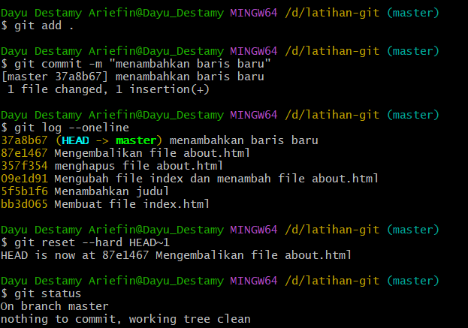
Catatan
- Commit dibatalkan perubahan sepenuhnya dihapus
- Gunakan hard reset dengan hati-hati karena perubahan hilang permanen

- Git Revert
Git revert digunakan untuk Membuat commit baru yang membatalkan commit sebelumnya. Aman untuk repository publik.
- Buat perubahan baru di file index.html kemudian simpan (contoh: menambah baris baru)
- Tambahkan perubahan ke staging area
git add .
- Commit perubahan
git commit -m “menambahkan baris baru”
- Tampilkan log commit dalam tampilan 1 baris
git log --oneline
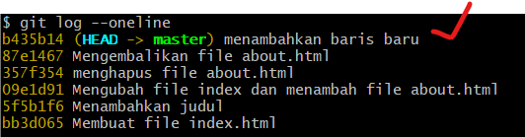
- Membatalkan commit dan menjadikannya commit baru
git revert HEAD
git log --oneline
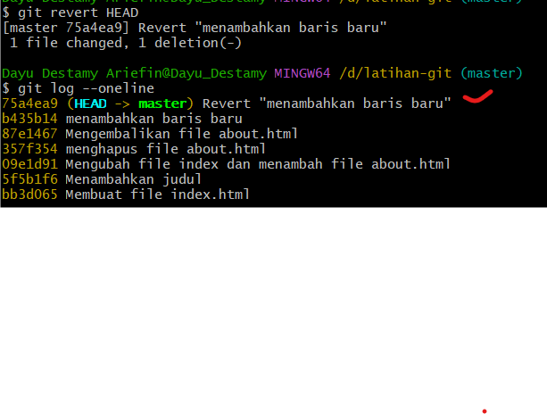
Catatan
- Revert membatalkan commit terakhir yaitu menambahkan baris baru, namun pembatalan ini akan dibuat menjadi commit baru

- Git Restore
Git restore digunakan untuk mengembalikan file ke kondisi commit sebelumnya atau menghapus perubahan dari staging area.
- Buat perubahan baru di file index.html kemudian simpan (contoh: menambah paragraf baru baru)
- Pindahkan ke staging area
git add .
git status
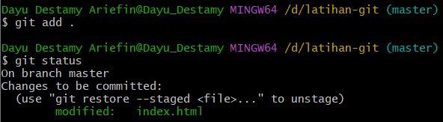
- Membatalkan pemindahan ke staging area
git restore --staged index.html
git status
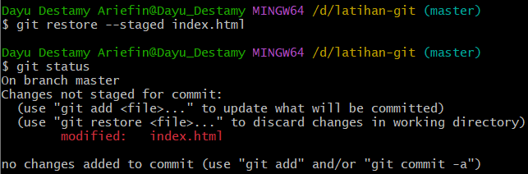
- Mengembalikan dari commit terakhir (menghapus working directory)
git restore index.html
git status
